

2020级

《大数据数据存储与管理》课程
实 验 报 告

姓 名 张学昊
学 号 U202015579
班 号 物联网2001班
日 期 2023.5.29

目 录
一、实验目的 1
二、实验背景 1
三、实验环境 1
四、实验内容 2
4.1 对象存储技术实践 2
4.2 对象存储性能分析 2
五、实验过程 2
六、实验总结 6
参考文献 8

一、实验目的
- 熟悉对象存储技术，代表性系统及其特性；
- 实践对象存储系统，部署实验环境，进行初步测试；
- 基于对象存储系统，架设实际应用，示范主要功能。

二、实验背景
本次实验为对象存储入门实验，其中主要的部分有：基础环境搭建；对象存储服务器端准备；对象存储客户端准备；对象存储测评工具的使用。
本次实验采用minio作为实验的存储服务端。
在对象存储里，元数据包括 account（用户）， bucket， bucket index等信息。Minio没有独立的元数据服务器，这个和GlusterFs的架构设计很类似，在minio里都保存在底层的本地文件系统里。
在本地文件系统里，一个bucket对应本地文件系统中的一个目录。一个对象对应bucket目录下的一个目录（在EC的情况下对应多个part文件）。目录下保存者对象相关的数据和元数据。
评测工具采用S3 Bench，此工具提供了针对 S3 兼容端点运行非常基本的吞吐量和基准测试的能力。它执行一系列的 put 操作，然后执行一系列的 get 操作，并显示相应的统计信息。

三、实验环境
实验平台为Windows11操作系统：
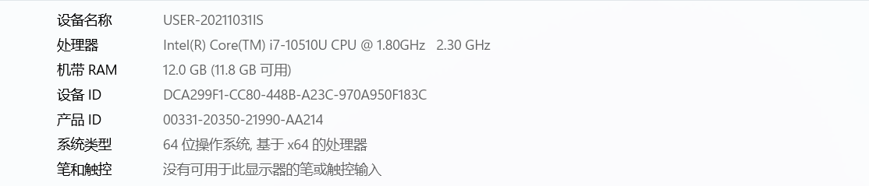
硬件环境 | CPU | Intel(R) Core(TM) i5-9300H CPU @ 2.40GHz (8 CPUs), ~2.4GHz
硬件环境 | 内存 | 16.0 GB
软件环境 | 操作系统 | Windows 11
软件环境 | 其它软件 | minio  mc  s3bench

四、实验内容

4.1 对象存储技术实践
1. 在 Windows环境下下载配置minio服务器；
2. 下载mc客户端，创建bucket，上传文件；
3. 安装使用cosbench提交xml文件测试。

4.2 对象存储性能分析
- 测试读写性能的优劣。
- 测试work值对各项指标的影响，包含吞吐率，带宽等。
- 测试不同块大小对各项指标的影响。

五、实验过程
- 配置minio server端。
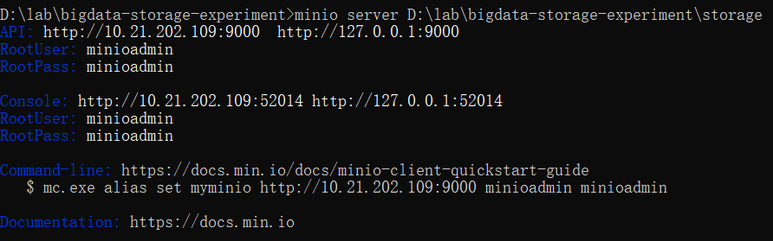
我们可知登录的初始账号名和密码均为均为默认的 minioadmin。在浏览器输入 http://127.0.0.1:52014 找到对应界面输入用户名和密码进行登录
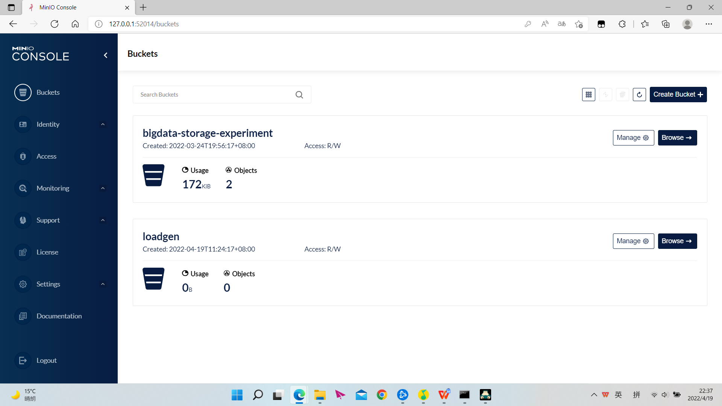
创建bucket
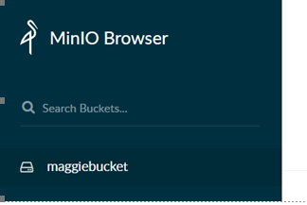
结果如下：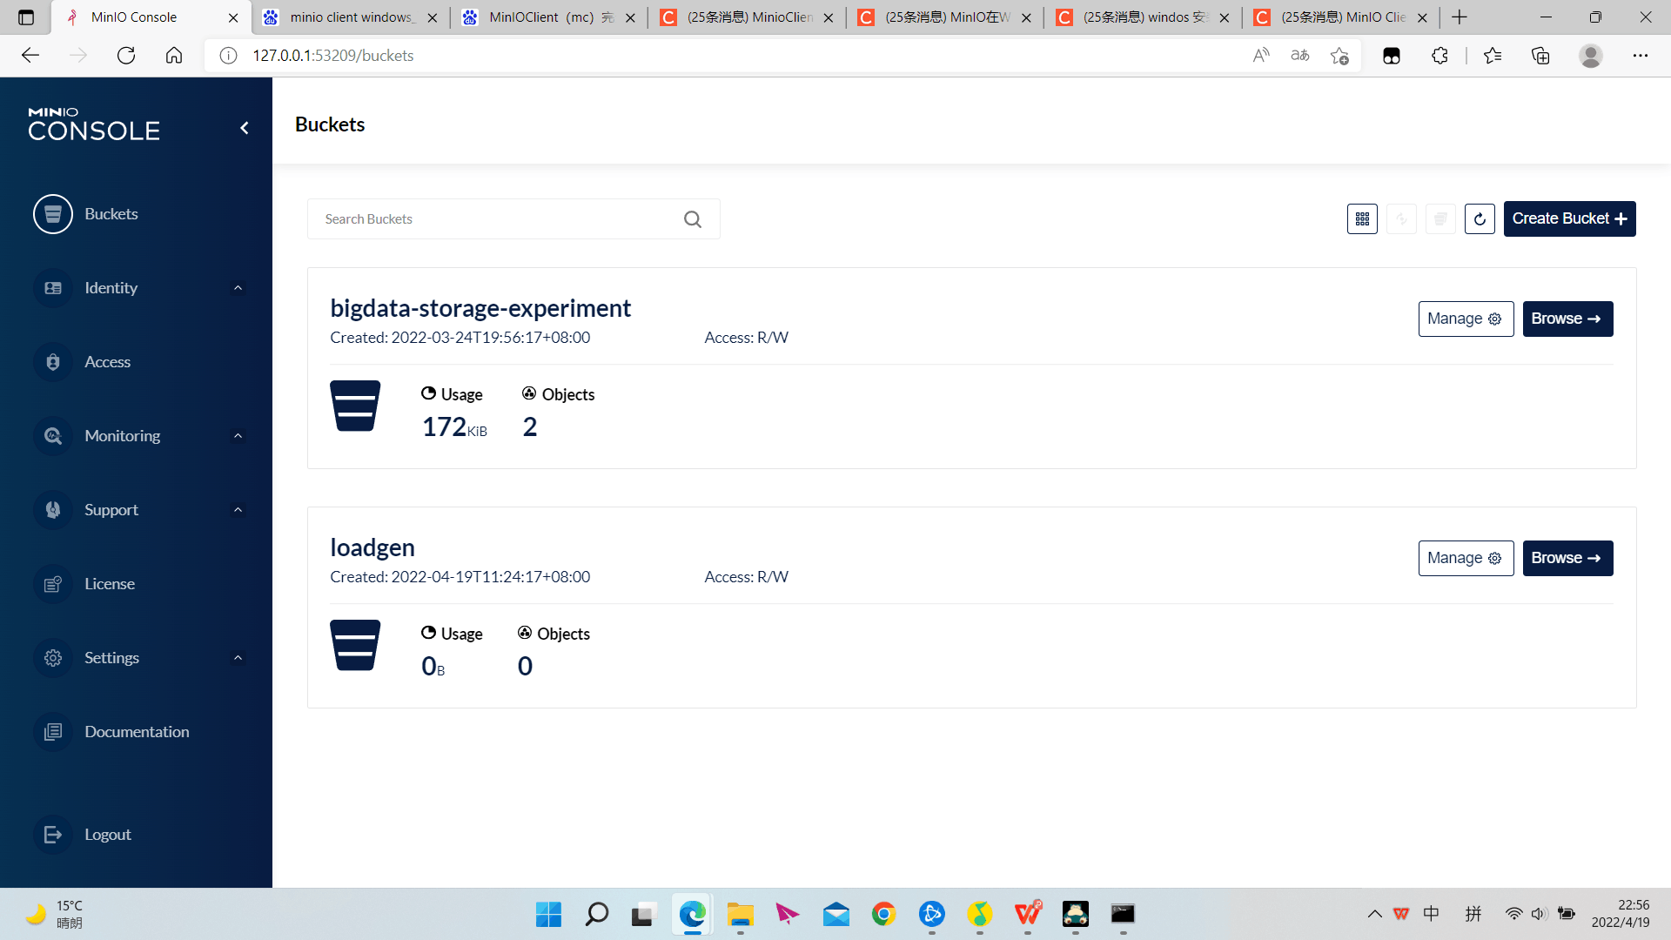

然后是测试部分，采用COSBench进行测试
COSBench测试：
打开cosbench监听窗口
直接双击start-all.bat程序可以打开监听窗口。
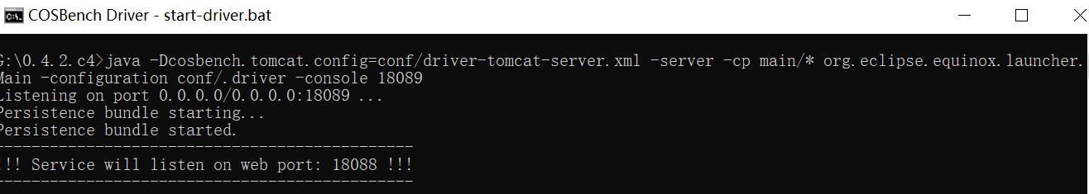
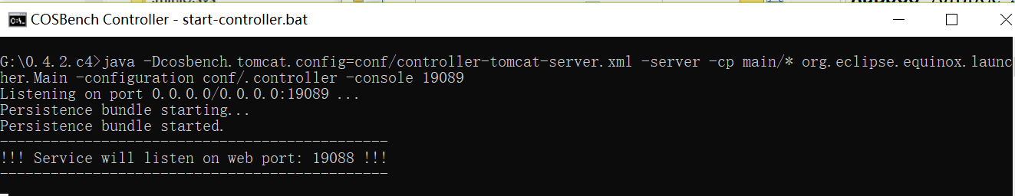
用浏览器访问 127.0.0.1:19088/controller/index.html 进入cosbench的测试界面。
将 workload-example.xml提交给cosbench进行测试（更新测试样例中的endpoint、accesskey、secretkey值。）
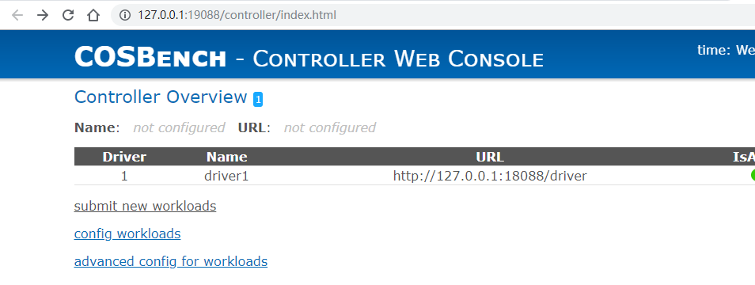
接着点击“submit new workloads”即可上传测试文件进行测试，测试部分结果如下：
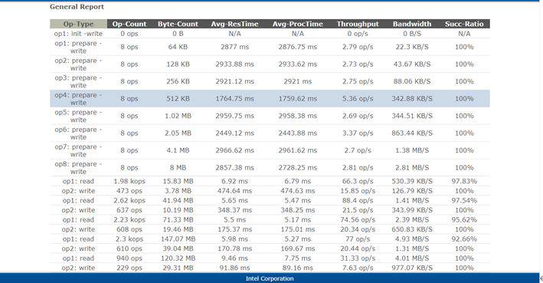
可以看到，COSBench的测试结果十分齐全，包含了诸如平均处理时间、读写速率和吞吐率等信息。
- 测试work值对各项指标的影响
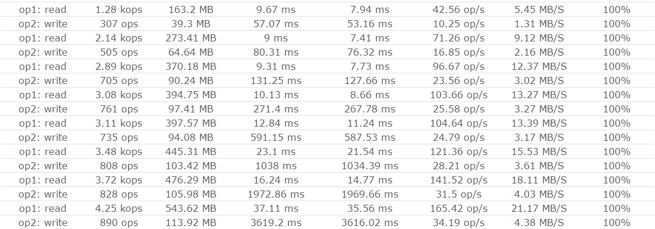
将workload-example中的块大小保持128K不变，workers的数量从1依次翻倍到128，保存并重新提交，运行报告如图10所示。
从报告中可以看出随着worker的增加，其吞吐量，时延和带宽均呈现增加趋势，而增加速度之间减慢，说明worker数量尚未到服务器能力上限，性能随worker数量增加而提升，若到达饱和状态后，服务器出现拥挤，造成堵塞，就会出现性能降低的情况。
- 测试块大小对各项指标的影响
将workload-example中的workers数量保持4不变，块大小从8kb依次翻倍到1mb，保存并重新提交，运行报告如图11所示。
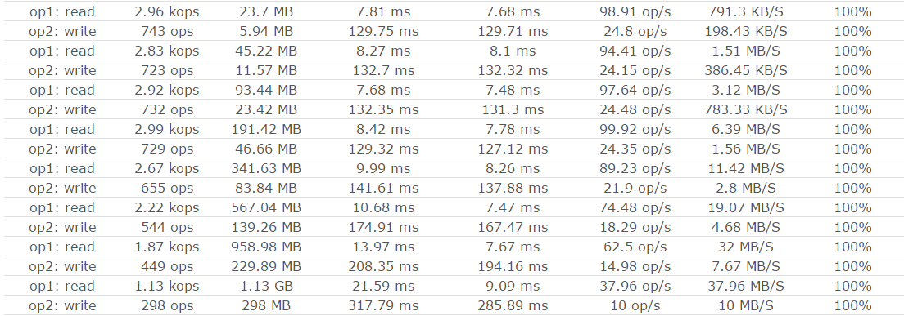
从报告中可以看出随着块增大，其读写的处理时延成增大趋势，且增加速度越来越快，说明一开始块较小，处理时延增加不大，而之后超出其处理能力后时延会迅速增加。带宽一直成增加趋势，而吞吐量则先稳定在一个值左右，随和当超出处理能力后快速下降，吞吐量与时延的变化相对应，说明当块较小时，服务器处理能力和带宽相对充足，因此吞吐率基本不变，时延增加不多，而带宽值几乎也是翻倍地增加，但当块增加到一定程度，服务器能力开始饱和甚至不足，吞吐率严重下降。

六、实验总结
本次实验由于我选择了难度较为低的minio进行实验，所以较为顺利。其中最大的麻烦来自于，我一开始打算再ubuntu上完成实验，但是由于我对于linux系统的不熟练，导致使用时出现很多问题，最后转换回Windows平台进行实验。
同时在数据填表时，经常会出现同样的参数导致测量结果不同的现象。

参考文献
[1] ZHENG Q, CHEN H, WANG Y等. COSBench: A Benchmark Tool for Cloud Object Storage Services[C]//2012 IEEE Fifth International Conference on Cloud Computing. 2012: 998–999.
[2] ARNOLD J. OpenStack Swift[M]. O’Reilly Media, 2014.
[3] WEIL S A, BRANDT S A, MILLER E L等. Ceph: A Scalable, High-performance Distributed File System[C]//Proceedings of the 7th Symposium on Operating Systems Design and Implementation. Berkeley, CA, USA: USENIX Association, 2006: 307–320.
[4] Dean J, Barroso L A. Association for Computing Machinery, 2013. The Tail at Scale[J]. Commun. ACM, 2013, 56(2): 74–80.
[5] Delimitrou C, Kozyrakis C. Association for Computing Machinery, 2018. Amdahl’s Law for Tail Latency[J]. Commun. ACM, 2018, 61(8): 65–72.
（可以根据实际需要更新调整）

